中国进口可用作原料的固体废物检验检疫状况
（2011年度）

2011年，国家质检总局牢牢把握“质量是基础，安全是底线，发展是根本，质检是保障”主要工作职能，坚持以科学发展观为指导，提高工作科学性和有效性，有效落实以“一令二细则一通知”为核心的管理制度，继续深化改进进口可用作原料的固体废物（以下简称“废物原料”）检验检疫监管模式，切实提升安全质量保障水平，高效应对突发事件，把好进口废物原料安全、卫生、环保关，有力促进循环经济发展。
一、进口废物原料检验检疫质量概况
2011年经出入境检验检疫部门检验检疫进口废物原料35.7万批、5754.0万吨、货值405.6亿美元，同比分别增长8.5％、11.9％和27.9％。全年共检出环保项目不合格废物原料267批，重量2.87万吨，货值2717万美元，同比分别增长2.3％、54.7％和53.9％。2011年我国进口废物原料总体呈现以下态势：
（一）环保质量持续提升，贸易量波动增长态势明显
中国经济过去三十年的高速增长拉动了国内对各种生产原材料的需求，并从世界市场进口各种原料，废物原料作为原生材料的重要补充，也成为中国主要的进口商品。中国目前已成为世界上最大的废纸和废塑料进口国。2005年以来，在汇率、价格、国内需求等因素影响下，废物原料贸易量呈现明显波动增长态势。特别是受“十二五”节能减排规划、绿色循环经济发展及人民币汇率升值多重影响，2011年进口废物原料重量和货值均同比稳步增长。
项目  年份 | 总检验批次、货值 |  |  | 环保不合格批次、货值
项目  年份 | 批次  万批 | 重量  万吨 | 货值  亿美元 | 批次  批 | 重量  万吨 | 货值  万美元
2006年 | 26.58 | 3816.46 | 131.39 | 687 | 3.88 | 1582.45
2007年 | 28.53 | 4193.00 | 197.10 | 732 | 4.49 | 2149.00
2008年 | 27.79 | 4547.28 | 211.65 | 438 | 6.49 | 3567.94
2009年 | 28.29 | 5988.60 | 224.01 | 302 | 1.66 | 1152.5
2010年 | 32.85 | 5143.71 | 317.25 | 261 | 1.86 | 1766
2011年 | 35.66 | 5753.99 | 405.62 | 267 | 2.87 | 2717
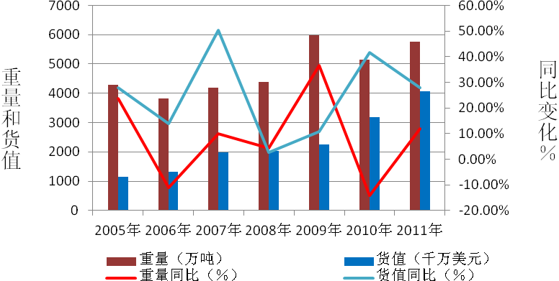
与此同时，通过近年来不断加大对进口废物原料实施检验检疫监督管理的工作力度，进口废物原料质量状况稳步提高，进口废物原料环保项目不合格率已经从2004年的0.52%下降至2011年的0.075%。

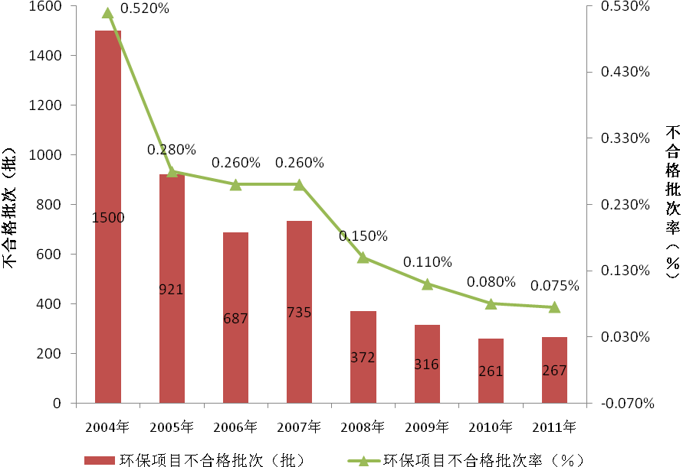
（二）进口种类小幅增加，主要四大类保持优势数量
我国允许进口分废物原料（即列入《限制进口类可用作原料的固体废物目录》和《自动许可进口类可用作原料的固体废物目录》的进口废物原料）共13大类。2011年我国进口废物原料主要有9大类，分别是废纸、金属和合金废料、废塑料、混合废金属、废船舶、废纺织原料、冶炼矿渣、糖蜜和木及软木废料，进口种类增加了糖蜜。
序号 | 品名 | 重量  (万吨) | 同比(%) | 货值  (亿美元) | 同比(%) | 批次 | 同比(%)
1 | 废纸 | 2722.94 | 13.52 | 68.93 | 29.13 | 82235 | 9.26
2 | 金属和合金废料 | 856.7 | 18.58 | 159.53 | 37.66 | 74437 | 3.84
3 | 废塑料 | 840.77 | 4.55 | 60.05 | 19.92 | 121128 | 16.45
4 | 混合废金属 | 593.24 | -0.12 | 96.58 | 16.06 | 66013 | 4.92
5 | 废船舶 | 233.93 | 9.99 | 10.37 | 35.28 | 301 | 14.89
6 | 废纺织原料 | 53.29 | -14.45 | 2.39 | 0.06 | 10456 | -17.91
7 | 冶炼矿渣 | 44.57 | 28.2 | 7.68 | 65.78 | 1196 | 48.2
8 | 糖蜜 | 5.11 | - | 0.075 | - | 7 | -
9 | 木及软木废料 | 2.36 | 29.01 | 0.016 | -5.79 | 836 | -3.8
合 计 |  | 5753.99 | 11.86 | 405.62 | 27.85 | 356609 | 8.54
2011年废纸、金属和合金废料、废塑料、混合废金属四大类废物原料合计进口34.38万批、重量5013.65万吨、货值385.09亿美元，同比增长9.53%、10.94%和27.28%,四大类共占废物原料进口总量的96.41%、87.13％和94.94%。各类废料（重量）构成及近年变化情况见下图。
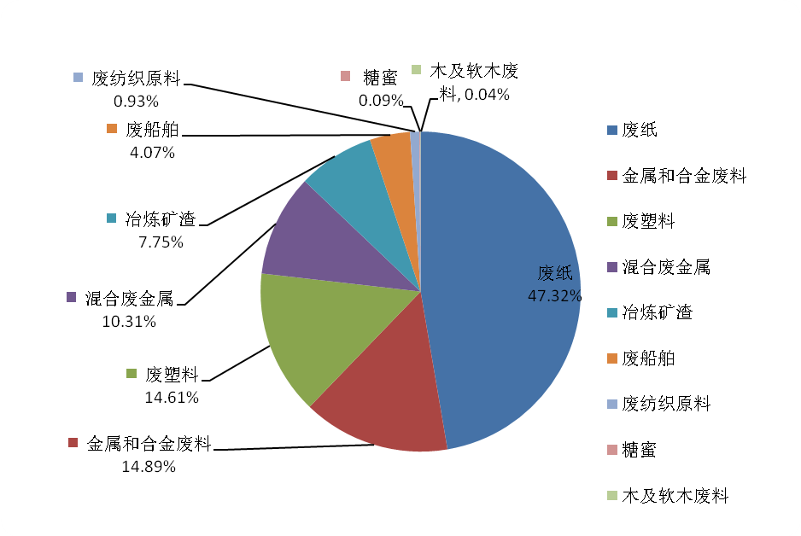

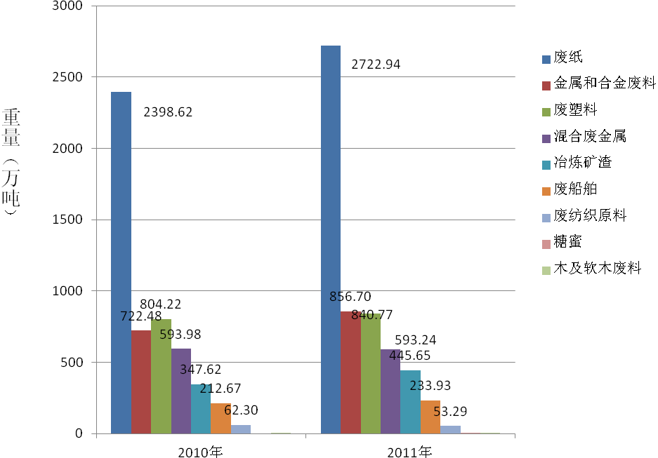

（三）进口口岸点线俱增，主要口岸进口量增减不一
2011年我国共有24个直属检验检疫局所辖区域进口废物原料，较2010年增加湖南和海南两个直属局，涉及我国大陆地区主要沿海口岸、陆路口岸和内河口岸。由于口岸其它部门政策执行及各地商贸条件差异，广东、深圳等8个检区进口量下滑；江西、天津、江苏等24个检区进口量增长。各直属局进口分布情况见下表。
序号 | 直属局 | 重量  （万吨） | 同比(%) | 货值  (亿美元) | 同比(%) | 批次 | 同比(%)
1 | 广东局 | 1415.83 | -1.37 | 145.06 | 13.44 | 90063 | -6.36
2 | 江苏局 | 1045.23 | 34.82 | 38.53 | 74.5 | 13189 | 19.47
3 | 宁波局 | 576.51 | 6.03 | 64 | 33.05 | 59140 | 5.74
4 | 上海局 | 538.1 | 12.01 | 38.25 | 34.07 | 62218 | 12.78
5 | 山东局 | 470.92 | 27.85 | 28.15 | 78.54 | 26781 | 22.05
6 | 深圳局 | 426.46 | -5.66 | 10.85 | 7.59 | 12477 | -6.61
7 | 天津局 | 391.47 | 43.61 | 30.77 | 29.96 | 49210 | 25.39
8 | 浙江局 | 317.9 | 7.15 | 23.99 | 17.80 | 13671 | 10.52
9 | 厦门局 | 165.46 | 36.33 | 7.63 | 81.43 | 9494 | 48.25
10 | 福建局 | 103.77 | 27.78 | 5.58 | 62.74 | 8241 | 50.91
11 | 广西局 | 85.32 | 6.14 | 3.52 | 43.89 | 1748 | 10.84
12 | 辽宁局 | 61.5 | -32 | 3.60 | -46 | 3247 | -6.7
13 | 安徽局 | 60.95 | 20.48 | 1.58 | 14.20 | 1781 | 39.58
14 | 重庆局 | 26.77 | 25.19 | 0.73 | 37.44 | 464 | 33.72
15 | 河北局 | 17.61 | -40.62 | 0.28 | -27.4 | 21 | -62.5
16 | 湖南局 | 16.10 | － | 0.49 | － | 671 | －
17 | 新疆局 | 11.36 | -2.41 | 0.38 | 9.92 | 2039 | -3.96
18 | 珠海局 | 8.17 | -59.87 | 0.74 | -29.52 | 316 | -53.67
19 | 江西局 | 6.45 | 4088.61 | 1.25 | 27041.4 | 691 | 34450
20 | 湖北局 | 4.75 | 9.61 | 0.13 | 27.99 | 144 | -10
21 | 内蒙古局 | 2.44 | -62.34 | 0.082 | -53.47 | 710 | -45.64
22 | 黑龙江局 | 0.78 | -27.91 | 0.013 | -55.09 | 271 | -35.78
23 | 吉林局 | 0.11 | 16.9 | 0.0009 | 70.77 | 18 | -10
24 | 海南局 | 0.012 | － | 0.0007 | － | 4 | －
（四）进口来源日益广泛，主要申报原产地相对集中
2011年我国进口废物原料来自五大洲159个国家（地区），北美、东亚、欧盟、东南亚、大洋洲等传统市场仍是我国进口废物原料的主要区域，向中国大陆出口废物原料100万吨以上的12个申报原产地共计出口27.6万批、4722.1万吨、324.2亿美元，分别占总量的77.5％、82.1％和79.9％。向中国大陆出口废物原料100万吨以上申报原产地情况见下表。
序号 | 国家地区 | 重量  （万吨） | 比例(%) | 金额  （亿美元） | 比例(%) | 批次 | 比例(%)
1 | 美国 | 1725.43 | 29.99 | 90.09 | 22.21 | 96264 | 26.99
2 | 日本 | 831.94 | 14.46 | 48.38 | 11.93 | 32114 | 9.01
3 | 香港 | 459.89 | 7.99 | 50.84 | 12.53 | 34301 | 9.62
4 | 英国 | 337.98 | 5.87 | 17.09 | 4.21 | 15065 | 4.22
5 | 荷兰 | 256.59 | 4.46 | 14.84 | 3.66 | 9699 | 2.72
6 | 德国 | 214.01 | 3.72 | 24.24 | 5.98 | 23360 | 6.55
7 | 澳大利亚 | 203.31 | 3.53 | 22.20 | 5.47 | 14036 | 3.94
8 | 加拿大 | 174.91 | 3.04 | 9.47 | 2.33 | 18157 | 5.09
9 | 西班牙 | 138.85 | 2.41 | 24.30 | 5.99 | 14884 | 4.17
10 | 印度 | 138.57 | 2.41 | 2.82 | 0.70 | 1187 | 0.33
11 | 法国 | 130.60 | 2.27 | 12.97 | 3.20 | 11818 | 3.31
12 | 韩国 | 109.98 | 1.91 | 6.99 | 1.72 | 5326 | 1.49
13 | 其他 | 1031.94 | 17.93 | 81.39 | 20.07 | 80398 | 22.55
合 计 |  | 5753.99 | 100 | 405.62 | 100 | 356609 | 100
（五）环保质量逐年提高，不合格风险因素管控到位
从环保质量状况分析，2011年出现环保项目不合格的进口废物原料共有6个类别，分别是废塑料、混合废金属、金属和合金废料、废纸、废纺织原料和冶炼矿渣，环保不合格种类与2010年相同，环保项目批次不合格率为0.075%。其中废塑料、金属和合金废料、冶炼矿渣环保项目批次不合格率高于0.075%；废纸、废纺织原料、混合废金属环保项目不合格批次率较低。2011年检出的267批环保项目不合格的进口废物原料涉及废塑料141批，占环保项目不合格总批次的52.81%；金属和合金废料64批，占环保项目不合格总批次的23.97%，而其他62批环保项目不合格涉及废纺织原料、废纸、金属和合金废料、冶炼矿渣4大类品种。
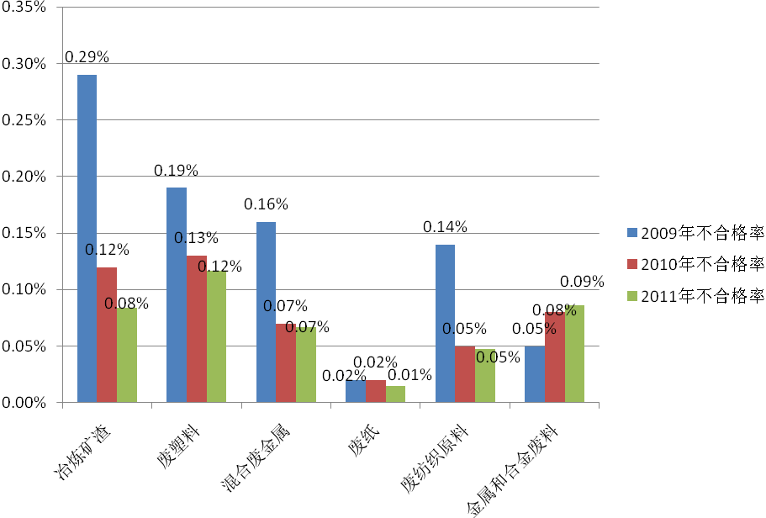
（六）不合格率同比降低，热点区域不合格局部走高
2011年，检验检疫部门检出的环保项目不合格进口废物原料来自全球50个国家和地区，来源国家（地区）增加了15个。向中国大陆地区输出废物原料环保项目不合格批次列前10位的国家（地区）分别为日本、美国、中国香港、德国、西班牙、加拿大、韩国、法国、澳大利亚、哥伦比亚。另外来自伊拉克、科威特、约旦、乌兹别克斯坦、科特迪瓦、塞浦路斯等新兴市场国家和地区的废物原料环保不合格率较高，存在较高环保质量风险。受3月份日本核辐射突发事件影响，2011年检验检疫部门检出来自日本的不合格废物原料共51批次，其中45批为检出放射性超标。其他主要废物原料申报原产地如美国、中国香港、德国、西班牙、加拿大检出不合格批次均少于2010年同期。
（七）前置把关覆盖面广，装运前检验机制作用明显
2011年，有24家授权的检验机构对输往中国的废物原料开展了装运前检验业务，覆盖全世界范围内的48个主要供货国家和地区，共受理完成检验33.77万批，5568.45万吨废物原料。查获并拦截4348批，233984吨的不合格废物原料装运输往中国大陆，有效延伸把关职责，实现源头治理。
序号 | 装运前检验机构 | 不合格批次 | 总批次 | 批次不合格率 | 不合格  重量(吨) | 总重量  (万吨) |  | 重量不合格率
1 | 日本 | 2154 | 17129 | 12.58% | 14821 | 206.34 |  | 0.72%
2 | 北美 | 769 | 98002 | 0.78% | 37600 | 1702.69 |  | 0.22%
3 | 日中 | 502 | 11839 | 4.24% | 1390 | 449.15 |  | 0.03%
4 | 马赛 | 208 | 17882 | 1.16% | 28775 | 232.89 |  | 1.24%
5 | 西班牙 | 169 | 16723 | 1.01% | 10684 | 151.47 |  | 0.71%
6 | 香港中检 | 120 | 49310 | 0.24% | 5200 | 888.39 |  | 0.06%
7 | 澳大利亚 | 116 | 11421 | 1.02% | 6723 | 177.79 |  | 0.38%
8 | 欧洲 | 94 | 17801 | 0.53% | 14950 | 373.99 |  | 0.40%
9 | 伦敦 | 83 | 15112 | 0.55% | 15198 | 322.54 |  | 0.47%
10 | 不来梅 | 49 | 25281 | 0.19% | 2360 | 194.11 |  | 0.12%
11 | 韩国 | 19 | 4991 | 0.38% | 5091 | 69.82 |  | 0.73%
12 | 新西兰 | 14 | 1023 | 1.37% | 870 | 9.88 |  | 0.88%
13 | 泰国 | 13 | 3795 | 0.34% | 10826 | 70.45 |  | 1.54%
14 | 加拿大 | 9 | 17522 | 0.05% | 260 | 154.02 |  | 0.02%
15 | 菲律宾 | 8 | 2030 | 0.39% | 6178 | 36.95 |  | 1.67%
16 | 南美 | 7 | 2994 | 0.23% | 32369 | 27.22 |  | 11.89%
17 | 马来西亚 | 6 | 6873 | 0.09% | 135 | 91.14 |  | 0.01%
18 | 迪拜 | 6 | 3302 | 0.18% | 39620 | 71.32 |  | 5.56%
19 | 俄罗斯 | 2 | 811 | 0.25% | 935 | 21.13 |  | 0.44%
20 | 印度 | 0 | 6002 | 0.00% | 0 | 219.26 |  | 0.00%
21 | 新加坡 | 0 | 3217 | 0.00% | 0 | 53.98 |  | 0.00%
22 | 澳门 | 0 | 2293 | 0.00% | 0 | 31.44 |  | 0.00%
23 | 阿拉木图 | 0 | 2038 | 0.00% | 0 | 11.36 |  | 0.00%
24 | 蒙古 | 0 | 337 | 0.00% | 0 | 1.14 |  | 0.00%
总 计 |  | 4348 | 337728 | 1.29% | 233984 | 5568.45 | 0.42%
二、进口废物原料检验检疫主要工作措施与成效
2011年，中国检验检疫紧紧围绕“抓质量、保安全、促发展、强质检”十二字工作方针，求真务实，继续推动各项工作措施的贯彻落实，取得明显成效。
（一）持之以恒抓质量
进一步动员全社会力量联合抓质量，探索运用各种检验监管手段，通过宏观策划和微观落实两个方面的紧密配合，提升进口废物原料质量水平和检验监管工作质量。
一是抓执法法规建设。经长期协调酝酿，促进了环保部、商务部、国家发改委、海关总署、国家质检总局联合发布并正式实施《固体废物进口管理办法》（五部委12号令）。为配合办法的施行，进一步清理了进口废物原料检验监管的规章制度，废止文件31件，有效地提高了进口废物原料检验检疫监管规范性文件的协调性。
二是抓工作业务指导。针对质检总局119号令和五部委12号令实施后，进口废物原料检验监管工作中的新情况、新问题，组织系统专家进行重点研讨，就当前影响进口废物原料检验监管工作的15个重大问题提出了对策和具体改进措施。会同环保部、海关总署在广州、苏州二地召开了五部委12号令宣贯培训会议，同时协调中国环境报、国门时报专门报道，开展舆论宣传。
三是抓日常工作督察。2011年试点完成了对广东、重庆、上海三个直属局进口废物原料检验监管工作的质量督察，检查了119号令实施情况、总结了好的经验与做法、查找了问题与不足，形成督察报告，为将质量督察工作进一步制度化、规范化、日常化奠定坚实基础。编制了《进口可用作原料的固体废物环境保护控制标准》挂图，下发各直属局、海外装运前检验机构，以强化对进口废物原料的质量控制意识和提高检验工作透明度。
（二）全力以赴保安全
全年保持了高度的业务敏锐性，从严监管，科学处置质量安全事件，提升质量安全风险识别与快速处置，坚守了安全底线，全年未出现重大安全质量事件。
一是妥善应对日本福岛核泄漏污染事件。检验检疫系统举办了全国专项培训班，培训业务骨干100多名；组织开展全国口岸放射性检测设备的普查，对25个直属机构的设备设施配置提出具体改进指导。同时强化了源自日本废物原料的装运前检验和口岸检验检疫工作，其中在日本起运港通过装运前检验截堵放射性超标废物91批，在我国口岸截获放射性超标废物45批。
二是规范市场准入。严格审核程序和标准，对进口废物原料国外供货商和国内收货人的申请，把好准入关，对达不到标准要求和准入条件的，一律不予许可。全年累计办理各类注册登记申请3214件，其中不合格1041件。清理了国外供货商和国内收货人资质，公布了有效企业的清单，截至2011年底有效国外供货商达2607家，国内收货人4302家。
三是组织开展境外现场验证。组织系统专家对美国、英国、加拿大、法国、阿联酋、日本、新西兰、哈萨克斯坦等国100多家国外供货商实施现场检查。现场验证并跟踪其质量管理体系运作及对华输出废物原料业务的实际开展情况，并及时召开了年度进口废物原料国外供货商注册登记现场检查总结会，归纳总结工作风险隐患，针对性部署年度现场检查工作。
四是加强风险预警与处置。全年发布废物原料检验检疫工业品安全质量专报11篇、C类预警205 次、B类预警3次、A类预警1次。对不符合卫生或动植物检疫规定的，进一步进行卫生处理；对不符合环境保护要求、判为环保项目不合格的，将货物移交海关、环保部门作退运处理。全年共退运环保不合格货物267批，切实维护了国家环境和人民生命健康安全。
（三）一心一意促发展
围绕更好地服务产业转型发展，更好地服务区域发展，紧扣当前我国改善民生重点，运用各种检验监管措施，扩大合格资源性物资进口，从根本上服务经济社会发展。
一是积极促成国内急需废料种类的试点进口。配合环保部制订了进口废PET饮料瓶（砖）、废糖蜜的查验技术规范，组织了进口废PET饮料瓶（砖）和进口废汽车压件的开验工作。召开了两场开验现场会，统一了各直属局的检验目光、提高了工作规范性，有效杜绝了不合格货物的闯关进口。
二是积极促进口岸园区建设。加强了对新建园区进口废物原料检验检疫工作的帮扶力度，2011年多次协调指导了江苏张家港进口废汽车压件集中拆解利用试点园区、广西梧州进口再生资源加工园区检验检疫查验机构和设施的建设工作。
三是加强与环保、海关协作机制。继续以部委联席会议机制为平台，联合举办了新办法宣贯培训会议，联合下发了业务与执法信息共享的文件，举办业务协调会6次，系统地培训了三个部门的业务骨干达300余人。
四是积极促进国际交流。高度重视发展同其他国家、地区和有关国际组织在进口废物原料环境质量和安全领域的协作，增强在废物原料全球监管体系中的影响力。2011年参加了年度（大）陆（香）港、中荷、中日控制危险废物跨境转移会议，联合举办了中国日本梧州再生资源与检验检疫研讨会等国际合作活动。
（四）统筹并举强质检
围绕建设法治质检、科技质检、和谐质检，从内部工作规范着手，提升检验监管履职能力，抓基础增强质检实力，营造系统内外和谐发展环境。
一是合理引导社会舆论。连续第3年编制了《中国进口废物原料检验检疫状况》（白皮书），阐述我国及国家质检总局对进口废物原料的产业政策及相应的措施，从大质量管理的层面，系统展现我国大陆地区进口废物原料的状况，较为全面、准确地反映当前进口废物原料的环保质量状况和相关的检验检疫监管工作成效。提高了全社会对进口废物原料检验检疫工作的正面了解和关注度。
二是强化境外机构管理。组织24个指定的进口废物原料装运前检验机构，召开了年度进口废物原料装运前检验工作座谈会，进一步强化了进口废物原料的装运前检验工作；完成了对24家指定装运前检验机构的资格换证，并重点实施了对英国、西班牙、德国检验机构换证的现场考核工作。
三是提升信息化水平。进一步完善电子监管系统建设，启动了进口废物原料装运前检验监管电子监管系统（PSI系统）系统升级和国外供货商凭电子密钥报检装运前检验工作，实现装运前检验业务运作与管理的全面电子化；升级口岸电子监管系统，通过信息化管理手段监控口岸检验过程的各环节，实现远程可追溯性。
四是强化队伍建设。继续加强检验检疫系统进口废物原料检验检疫人员的能力建设和持证上岗工作，结合业务、廉政和综合能力需求，开展集中培训及考核，使持证上岗资质人数达2975人。同时，强化了对进口废物原料装运前检验工作的指导和能力建设，年度协助培训海外检验机构业务骨干80余人次。
三、年度进口废物原料环保不合格情况分析
2011年，检验检疫部门检出的环保安全不合格进口废物原料共计267批次，全部予以退运出境。
（一）环保安全不合格的进口废物原料来源国家地区
序号 | 国家和地区 | 不合格批次 | 总批次 | 批次不合格率
1 | 日本 | 51 | 32114 | 0.16%
2 | 美国 | 38 | 96264 | 0.04%
3 | 中国香港 | 28 | 34521 | 0.08%
4 | 德国 | 20 | 23360 | 0.09%
5 | 西班牙 | 13 | 14884 | 0.09%
6 | 加拿大 | 10 | 18157 | 0.06%
7 | 韩国 | 9 | 5326 | 0.17%
8 | 法国 | 8 | 11818 | 0.07%
9 | 澳大利亚 | 7 | 14036 | 0.05%
10 | 哥伦比亚 | 6 | 1636 | 0.37%
11 | 荷兰 | 6 | 9699 | 0.06%
12 | 比利时 | 4 | 6475 | 0.06%
13 | 秘鲁 | 4 | 585 | 0.68%
14 | 泰国 | 4 | 3812 | 0.10%
15 | 英国 | 4 | 15065 | 0.03%
16 | 波兰 | 3 | 977 | 0.31%
17 | 吉尔吉斯斯坦 | 3 | 505 | 0.59%
18 | 科威特 | 3 | 177 | 1.69%
19 | 摩洛哥 | 3 | 377 | 0.80%
20 | 中国台湾 | 3 | 4616 | 0.06%
21 | 意大利 | 3 | 4849 | 0.06%
22 | 巴基斯坦 | 2 | 944 | 0.21%
23 | 菲律宾 | 2 | 3139 | 0.06%
24 | 哈萨克斯坦 | 2 | 1502 | 0.13%
25 | 罗马尼亚 | 2 | 1279 | 0.16%
26 | 南非 | 2 | 889 | 0.22%
27 | 乌兹别克斯坦 | 2 | 69 | 2.90%
28 | 以色列 | 2 | 404 | 0.50%
29 | 约旦 | 2 | 141 | 1.42%
30 | 阿根廷 | 1 | 358 | 0.28%
31 | 阿联酋 | 1 | 1175 | 0.09%
32 | 巴西 | 1 | 114 | 0.88%
33 | 保加利亚 | 1 | 414 | 0.24%
34 | 波多黎各 | 1 | 345 | 0.29%
35 | 厄瓜多尔 | 1 | 460 | 0.22%
36 | 芬兰 | 1 | 533 | 0.19%
37 | 哥斯达黎加 | 1 | 191 | 0.52%
38 | 格鲁吉亚 | 1 | 174 | 0.57%
39 | 科特迪瓦 | 1 | 48 | 2.08%
40 | 马来西亚 | 1 | 9313 | 0.01%
41 | 尼日利亚 | 1 | 102 | 0.98%
42 | 塞浦路斯 | 1 | 78 | 1.28%
43 | 沙特阿拉伯 | 1 | 1107 | 0.09%
44 | 突尼斯 | 1 | 346 | 0.29%
45 | 土耳其 | 1 | 569 | 0.18%
46 | 新西兰 | 1 | 950 | 0.11%
47 | 也门 | 1 | 592 | 0.17%
48 | 伊拉克 | 1 | 6 | 16.67%
49 | 印度 | 1 | 1187 | 0.08%
50 | 印度尼西亚 | 1 | 3037 | 0.03%
合 计 |  | 267 | 328719 | 0.07%
（二）环保安全不合格的进口废物原料类别分布情况
类别 | 2009年不合格率 | 2010年不合格率 | 2011年不合格率 | 2011年不合格批次 | 占比（％）
废塑料 | 0.19% | 0.13% | 0.12% | 141 | 52.81
金属和合金废料 | 0.05% | 0.08% | 0.09% | 64 | 23.97
冶炼矿渣 | 0.29% | 0.12% | 0.08% | 1 | 0.37
混合废金属 | 0.16% | 0.07% | 0.07% | 44 | 16.48
废纺织原料 | 0.14% | 0.05% | 0.05% | 5 | 1.87
废纸 | 0.02% | 0.02% | 0.01% | 12 | 4.49
（三）环保安全不合格情况分布
2011年进口废物原料环保不合格主要情况为夹杂超标的一般夹杂物、放射性超标、废塑料未有效破碎或清洁、夹杂禁有物、夹杂超标的严控夹杂物等。
序号 | 不合格原因 | 批次 | 比率
1 | 夹杂超标的一般夹杂物 | 69 | 25.84%
1 | 其中：夹杂其它废料及杂质 | 40 | 14.98%
1 | (废五金电器）夹杂禁止类废旧机电产品 | 16 | 5.99%
1 | 夹杂金属涂层废塑料 | 12 | 4.49%
1 | 特种纸张 | 1 | 0.37%
2 | 放射性超标 | 67 | 25.09%
3 | 废塑料未有效破碎或清洁 | 39 | 14.61%
4 | 夹杂禁有物 | 36 | 13.48%
4 | 其中:夹杂爆炸性物质 | 24 | 8.99%
4 | 夹杂医疗、医药废物 | 5 | 1.87%
4 | 夹杂未清除绝缘油材料的变压器和压缩机 | 5 | 1.87%
4 | 夹杂油封、铅皮电缆，光缆 | 2 | 0.75%
5 | 夹杂超标的严控夹杂物 | 33 | 12.36%
5 | 其中：夹杂使用过的完整塑料容器 | 21 | 7.87%
5 | 夹杂禁止进口废机电产品 | 7 | 2.62%
5 | 夹杂感光材料 | 5 | 1.87%
6 | 品名不符合 | 8 | 3.00%
7 | 农膜、废编织袋等 | 7 | 2.62%
8 | 夹杂旧服装 | 3 | 1.12%
9 | 其他情况 | 5 | 1.87%
合 计 |  | 267 | 100%
2012年是实施“十二五”规划的第二年。国家质检总局将继续贯彻“十二字方针”，积极调整检验检疫监管政策，完善健全进口废物原料检验检疫监管的各项法规制度；强化内部质量管理，规范执法工作，力保国门安全、环境安全；提高工作透明度，加大对企业的督查力度，为构建我国循环经济和保障民生服务。

